ОТЧЁТ

ПО ПРАКТИЧЕСКОЙ РАБОТЕ № 2

по теме: Анализ данных. построение инфологической модели

данных БД

по дисциплине: Основы проектирования баз данных

Санкт-Петербург 2020

Выполнил:

студент группы Y2436

________ Морус Е.Л.

Министерство образования и науки Российской Федерации

федеральное государственное автономное образовательное учреждение высшего образования

«САНКТ-ПЕТЕРБУРГСКИЙ НАЦИОНАЛЬНЫЙ ИССЛЕДОВАТЕЛЬСКИЙ

УНИВЕРСИТЕТ ИТМО»

Факультет среднего профессионального образования

Проверил:

Говоров А.И.

Дата: «____» ____________ 2020г.

Оценка ___________

Специальность 09.02.07 Информационные системы и программирование

Цель работы

Цель практической работы №2:овладеть практическими навыками проведения анализа данных системы и построения инфологической модели данных БД.

Задание

Задание 13.

Создать программную систему, предназначенную для хранения информации о торгах на товарно-сырьевой бирже.

На торги могут быть представлены разные товары одной и той же фирмы и одни и те же товары разных фирм. Каждый товар имеет свой уникальный код, произведен определенной формой в определенное время. Товар имеет гарантийный срок хранения, единицу измерения. Товар считается просроченным, если дата его отгрузки более поздняя, чем дата производства этого товара в сумме с гарантийным сроком хранения. Товары поставляются партиями. Партия характеризуется: номером, количеством единиц в партии, ценой поставляемого товара, условиями поставки (предоплата или нет). Партии товаров выставляют брокеры. В одну партию товаров включаются разнообразные товары от разных производителей. Считается, что партии товаров, выставленные на продажу, покупает сама биржа, и она же расплачивается с брокером и производителями товара.

Если условием поставки указана предоплата, то биржа перечисляет деньги в день заключения договора, а если нет — то в день отгрузки.

Брокеры работают за фиксированный процент прибыли — 10% от суммы заключенных сделок. Ежемесячно брокеры перечисляют конторе, в которой они работают, фиксированную сумму денег, а все остальные заработанные ими деньги составляют их чистый доход (зарплату).

Перечень возможных запросов к базе данных:

* подсчитать, сколько единиц товара каждого вида выставлено на продажу от начала торгов до заданной даты;
* найти фирму-производителя товаров, которая за заданный период времени выручила максимальную сумму денег;
* найти товары, которые никогда не выставляли на продажу брокеры заданной конторы;
* найти все факты выставления на продажу товаров с просроченной годностью (номер партии, код товара, наименование товара, данные о брокере);
* найти зарплату всех брокеров заданной конторы.

Необходимо предусмотреть возможность получения отчета по последним торгам по всем товарам с указанием фирм, предлагающих товар в партиях, количества единиц, суммарного количества по торгам, общего количества наименований, участвующих в торгах.

Порядок выполнения задания

1. Изучить предметную область.
2. Выполнить следующие этапы моделирования структур данных:
3. проанализировать состав объектов предметной области и атрибутов, их характеризующих;
4. определить вычисляемые атрибуты, которые можно не хранить в БД;
5. выделить сущности:

* стержневые;
* характеристические (зависимые): выделяются на основе анализа
* многозначных или составных свойств сущности; обозначающие;

1. выделить связи: ассоциации между независимыми сущностями.

Проанализировать свойства связей: определить тип связи и классы принадлежности сущностей (максимальную и минимальную кардинальность связей);

1. проанализировать свойства связей для характеристических и обозначающих сущностей: определить тип связи и классы принадлежности сущностей;
2. проанализировать свойства связей: выделить атрибуты связей и определить
3. ключи (первичные и внешние);
4. представить состав реквизитов сущностей в виде «название сущности
5. (перечень реквизитов)»;
6. На основе проведенного анализа построить схему инфологической модели в виде схемы данных (диаграммы ER-типов) в рассмотренной нотации Питера Чена.
7. Выполнить моделирование в среде CA ERwin Data Modeler (создать модель Logical/Physical).
8. Дать характеристику атрибутов сущностей (типизация (структурная часть) и их ограничения (целостная часть)) по следующей схеме. Для внешних ключей необходимо указать правила соответствия первичным ключам (для связываемых сущностей). Таблицу 1 заполнить согласно свойствам элементов модели в CA ERwin Data Modeler. В таблице 1 приведены некоторые примеры описания атрибутов.

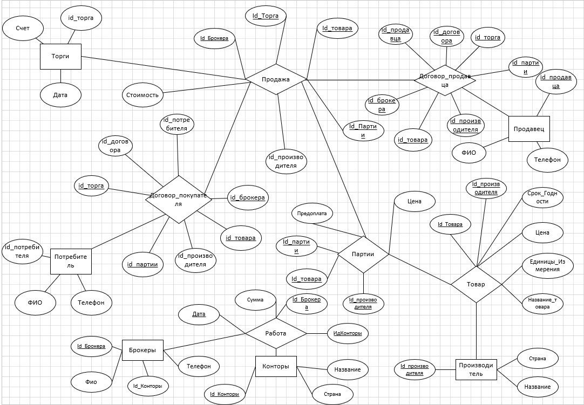

*Рисунок 1 — Схема инфологической модели данных БД в нотации Питера Чен*

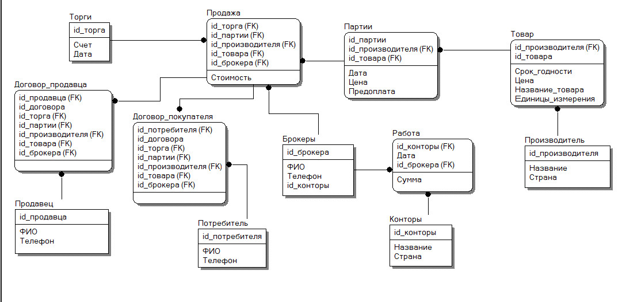

*Рисунок 2 — Схема инфологической модели данных БД, выполненная в среде* ***CA ERwin Data Modeler***

Таблица 1 — Описание атрибутов сущностей

|  |  |  |  |  |  |  |
| --- | --- | --- | --- | --- | --- | --- |
| Наименование атрибута | Тип | Первичный ключ | | Внешний ключ | Обязательность | Ограничения целостности |
| Собственный атрибут | Внешний ключ |
| Торги | | | | | | |
| ID торга | INTEGER | + |  |  | + | Уникален, необходимо обеспечить автоматическую генерацию значения |
| Счёт | CHAR (100) |  |  |  | + | Может быть любым |
| Дата | DATE |  |  |  | + | Должен быть в корректном виде даты |
| Продажи | | | | | | |
| ID торга | INTEGER |  | + |  | + | Значение должно выбираться из списка ID торга таблицы Торги |
| ID партии | INTEGER |  | + |  | + | Значение должно выбираться из списка ID партии таблицы Партии |
| ID производителя | INTEGER |  | + |  | + | Значение должно выбираться из списка ID производителя таблицы Производитель |
| ID товара | INTEGER |  | + |  | + | Значение должно выбираться из списка ID товара таблицы Товар |
| ID брокера | INTEGER |  | + |  | + | Значение должно выбираться из списка ID брокера таблицы Брокер |
| Стоимость | CHAR (100) |  |  |  | + | Может быть любым |
| Партии | | | | | | |
| ID партии | INTEGER | + |  |  | + | Уникален, необходимо обеспечить автоматическую генерацию значения |
| ID производителя | INTEGER |  | + |  | + | Значение должно выбираться из списка ID производителя таблицы Производитель |
| ID товара | INTEGER |  | + |  | + | Значение должно выбираться из списка ID товара таблицы Товар |
| Дата | DATE |  |  |  | + | Должен быть в корректном виде даты |
| Цена | CHAR (100) |  |  |  | + | Может быть любым |
| Предоплата | CHAR (100) |  |  |  | + | Может быть любым |
| Производитель | | | | | | |
| ID производителя | INTEGER | + |  |  | + | Уникален, необходимо обеспечить автоматическую генерацию значения |
| Название | CHAR (100) |  |  |  | + | Может быть любым |
| Страна | CHAR (100) |  |  |  | + | Может быть любым |
| Товар | | | | | | |
| ID товара | INTEGER | + |  |  | + | Уникален, необходимо обеспечить автоматическую генерацию значения |
| ID производителя | INTEGER |  | + |  | + | Значение должно выбираться из списка ID производителя таблицы Производитель |
| Срок годности | DATE |  |  |  | + | Должен быть в корректном виде даты |
| Цена | CHAR (100) |  |  |  | **+** | Может быть любым |
| Название товара | CHAR (100) |  |  |  | **+** | Может быть любым |
| Единица измерения | CHAR (32) |  |  |  | **+** | Может быть любым |
| Брокеры | | | | | | |
| ID брокера | INTEGER | + |  |  | + | Уникален, необходимо обеспечить автоматическую генерацию значения |
| ФИО | CHAR (100) |  |  |  | + | Может быть любым |
| Телефон | INTEGER |  |  |  | + | Может быть любым |
| ID конторы | INTEGER |  |  |  | + | Значение должно выбираться из списка ID конторы таблицы Конторы |
| Работа | | | | | | |
| ID брокера | INTEGER |  | + |  | + | Значение должно выбираться из списка ID брокера таблицы Брокеры |
| ID конторы | INTEGER |  | + |  | + | Значение должно выбираться из списка ID конторы таблицы Конторы |
| Дата | DATE |  |  |  | + | Может быть любым |
| Сумма | CHAR (100) |  |  |  | + | Может быть любым |
| Конторы | | | | | | |
| ID конторы | INTEGER | + |  |  | + | Уникален, необходимо обеспечить автоматическую генерацию значения |
| Название | CHAR (100) |  |  |  | + | Может быть любым |
| Страна | CHAR (100) |  |  |  | + | Может быть любым |
| Договор продавца | | | | | | |
| ID торга | INTEGER |  | + |  | + | Значение должно выбираться из списка ID торга таблицы Торги |
| ID партии | INTEGER |  | + |  | + | Значение должно выбираться из списка ID партии таблицы Партии |
| ID продавца | INTEGER |  | + |  | + | Значение должно выбираться из списка ID продавца таблицы Продавец |
| ID договора | INTEGER | + |  |  | + | Уникален, необходимо обеспечить автоматическую генерацию значения |
| ID производителя | INTEGER |  | + |  | + | Значение должно выбираться из списка ID производителя таблицы Производитель |
| ID товара | INTEGER |  | + |  | + | Значение должно выбираться из списка ID товара таблицы Товар |
| ID брокера | INTEGER |  | + |  | + | Значение должно выбираться из списка ID брокера таблицы Брокер |
| Договор покупателя | | | | | | |
| ID торга | INTEGER |  | + |  | + | Значение должно выбираться из списка ID торга таблицы Торги |
| ID партии | INTEGER |  | + |  | + | Значение должно выбираться из списка ID партии таблицы Партии |
| ID потребителя | INTEGER |  | + |  | + | Значение должно выбираться из списка ID потребителя таблицы Потребител |
| ID договора | INTEGER | + |  |  | + | Уникален, необходимо обеспечить автоматическую генерацию значения |
| ID производителя | INTEGER |  | + |  | + | Значение должно выбираться из списка ID производителя таблицы Производитель |
| ID товара | INTEGER |  | + |  | + | Значение должно выбираться из списка ID товара таблицы Товар |
| ID брокера | INTEGER |  | + |  | + | Значение должно выбираться из списка ID брокера таблицы Брокер |
| Продавец | | | | | | |
| ID продавца | INTEGER | + |  |  | + | Уникален, необходимо обеспечить автоматическую генерацию значения |
| ФИО | CHAR (100) |  |  |  | + | Может быть любым |
| Телефон | CHAR (100) |  |  |  | + | Может быть любым |
| Потребитель | | | | | | |
| ID потребитель | INTEGER | + |  |  | + | Уникален, необходимо обеспечить автоматическую генерацию значения |
| ФИО | CHAR (100) |  |  |  | + | Может быть любым |
| Телефон | CHAR (100) |  |  |  | + | Может быть любым |

Вывод

В практической работе №2 были освоены практические навыками проведения анализа данных системы и построения инфологической модели данных БД.